**Desarrollo de consignas Cierre Nº 3.**

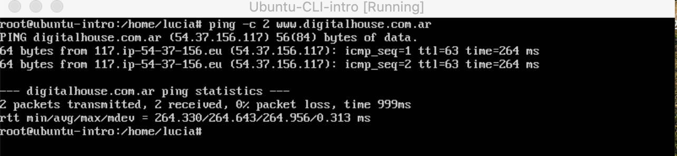

1. **En este punto me había olvidado que ya lo había realizado.**

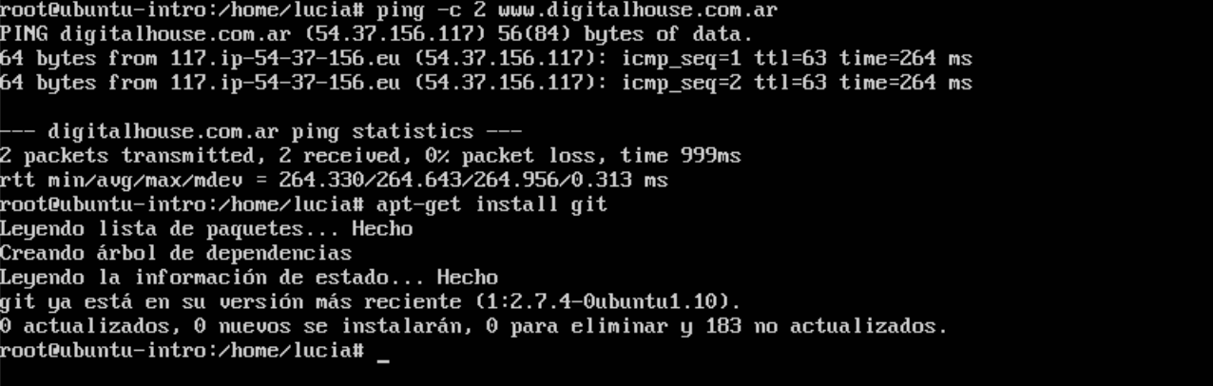

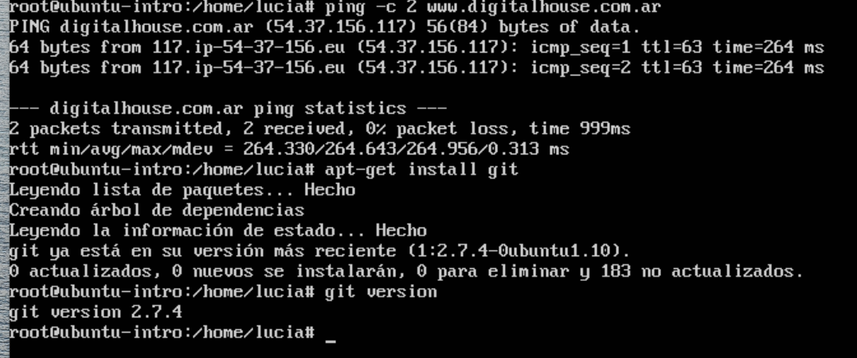

* ¿Por qué un lenguaje de programación sólo puede utilizarse en algunos sistemas operativos y en otros no?.

En primera instancia debemos aclarar que existen lenguajes que pueden utilizarse en todos los sistemas operativos. Pero existen también programas que tienen problemas de compatibilidad con determinados sistemas operativos.

Los sistemas operativos proporcionan una plataforma de software sobre la cual otros programas pueden funcionar, y a su vez, las aplicaciones se programan para que funcionen en un sistema operativo particular. Por lo tanto, el sistema operativo determina qué aplicaciones puedo usar.

Los errores que pueden surgir por incompatibilidad se visualizan cuando a través del programa se indica una orden al sistema, el sistema la interpreta pero de forma errónea, devolviendo un resultado no esperado. Esto sucede cuando la orden que le indica al sistema es arbitraria y por ende no logra interpretarla.

Hoy en día los programas OpenSource (de código abierto), generalmente en los sistemas basados en Unix lograron solucionar en gran medida las diferencias de compatibilidad, por el hecho de que el sistema que compila el programa. Esto permite adaptar el código a su kernel modificando opciones de compilación. Logrando así obtener un programa genérico completamente adaptado al sistema operativo que lo ha compilado. Existen varios lenguajes de programación porque fueron creados para distintos fines o propósitos. Los sistemas operativos proporcionan una plataforma de software sobre la cual otros programas pueden funcionar y a su vez las aplicaciones se programan para que funcionen en un sistema operativo particular, por lo tanto, el sistema operativo determina qué aplicaciones puedo usar.

* ¿Qué tipo de máquina virtual es virtualBox?.

VirtualBox no es una máquina virtual sino que es un hipervisor de tipo 2, o también denominado hipervisor alojado. Se trata de una plataforma de virtualización específica de procesador que permite que varios sistemas operativos aislados compartan una misma plataforma de hardware. Este tipo de hipervisor se instala en el sistema operativo como cualquier otro software. El entorno de la máquina virtual se ejecuta como un proceso en la máquina host y también comparte el hardware del equipo, pero la administración de la máquina virtual se enruta a través del host en lugar de ejecutar comandos directamente.

El hipervisor de tipo 2 genera una ligera latencia entre acciones aunque depende mucho de la capacidad de la máquina y recursos asignados.

Virtual Box es una tecnología de virtualización multiplataforma. lo que nos permite crear máquinas virtuales indistintamente del sistema operativo que estemos usando.

* Si tengo más de una máquina virtual instalada, y una se rompe, ¿esto afecta a las demás? ¿por qué?

No, si se rompe una máquina virtual no afecta a las demás. Porque por ejemplo, si a mi máquina virtual le entra un virus, este solo afectaría a esa MV. Una de las características de las máquinas virtuales es que son seguras ya que, lo que pasa dentro de ellas, queda dentro de ellas. Por otro lado, las máquinas virtuales se usan justamente para probar por ejemplo, otros programas o aplicaciones justamente para no afectar a mi máquina física. Y así, cada MV funcionaria de la misma forma, no afectando fuera de ella.